许建平理事长、刘翔秘书长一行到中图
智绘科技有限公司走访调研

7月21日上午，江西省土地学会理事长许建平一行，结合学习贯彻《中共中央国务院关于促进民营经济发展壮大的意见》、加强学会党建、服务产业发展、完善内部机制建设等工作，到学会常务理事单位中图智绘科技有限公司进行走访调研。学会秘书长刘翔、常务副秘书长应丽娟、秘书处夏毓菲，中图智绘科技有限公司执行董事长、学会常务理事谢谋慧及公司总部相关同志参加调研活动。
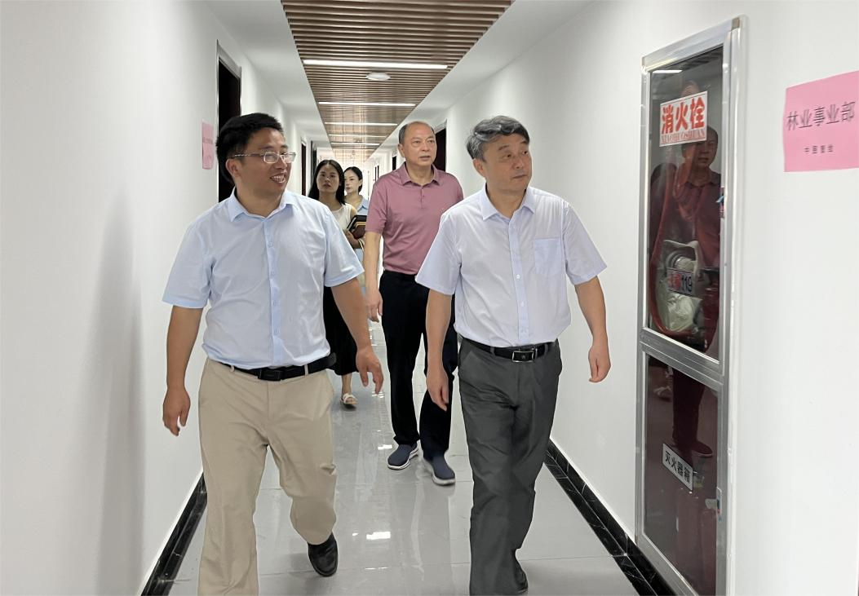

调研中，许建平一行认真考察了刚进驻的中图智绘科技有限公司总部新址和正在装修、总面积17000平方米的江西省国土空间规划信息产业园科技信息大厦建设，听取了中图智绘科技有限公司董事长谢谋慧关于公司基本情况、经营现状、发展思路等情况介绍，了解了企业党建引领工作开展情况和下步打算，参加调研活动人员围绕如何发挥会员单位优势、推进企业良性发展，进行了建设性的交流。
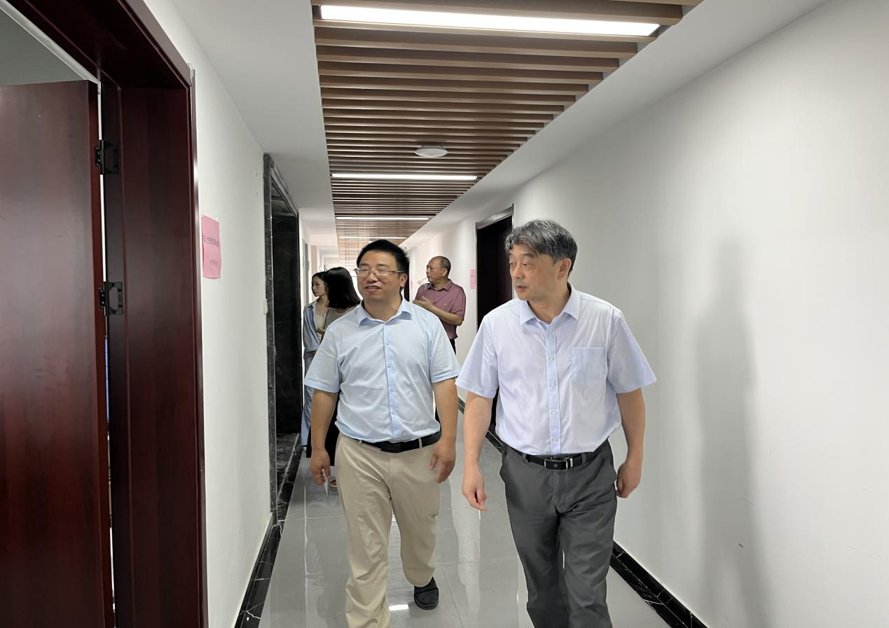
中图智绘科技有限公司，从创建时的十个人发展到现在的一百余人；从单一的测绘项目，发展到工程测绘、航空测绘及三维建模、空间规划（含土地规划、城乡规划）、自然资源调查、建设用地预审报批、永久性农田补划、林业调查及规划、土地整治方案（含土地开发、增减挂、复垦等方案）编制、不动产登记数据整合、土地征收社会稳定性评估等多项目。公司业务立足江西，面向全国，并积极响应国家建设“一带一路”号召，先后承接了非洲赤道几内亚万亩良田勘测、开发设计和缅甸600公里高速公路勘测项目。该公司2016年升为一般纳税人后，销售收入逐年稳步提高，从2018年的4981.2万元增至2022年的7598.69万元，年均增长11.13%。2019年至2022年累计缴纳税款1113.90万元。在国家一系列优惠政府的支持下，疫情三年，公司经营各项指标较好完成，纳税逐年上升，并在此期间，在南昌市西湖区委区政府大力支持下，在黄金地段朝阳洲启动了江西省国土空间规划信息产业园建设。园区周边环境优美，内部设施配套完善。目前，已有地理信息、空间规划、生态修复、林业调查规划、建筑设计、信息化及人工智能、交通设计等类型企业入驻。一个关联企业优势互补，共享市场资源、共享管理经验，共享优惠政策的新型国土空间科技产业园，不久将在省会南昌核心地段呈现。
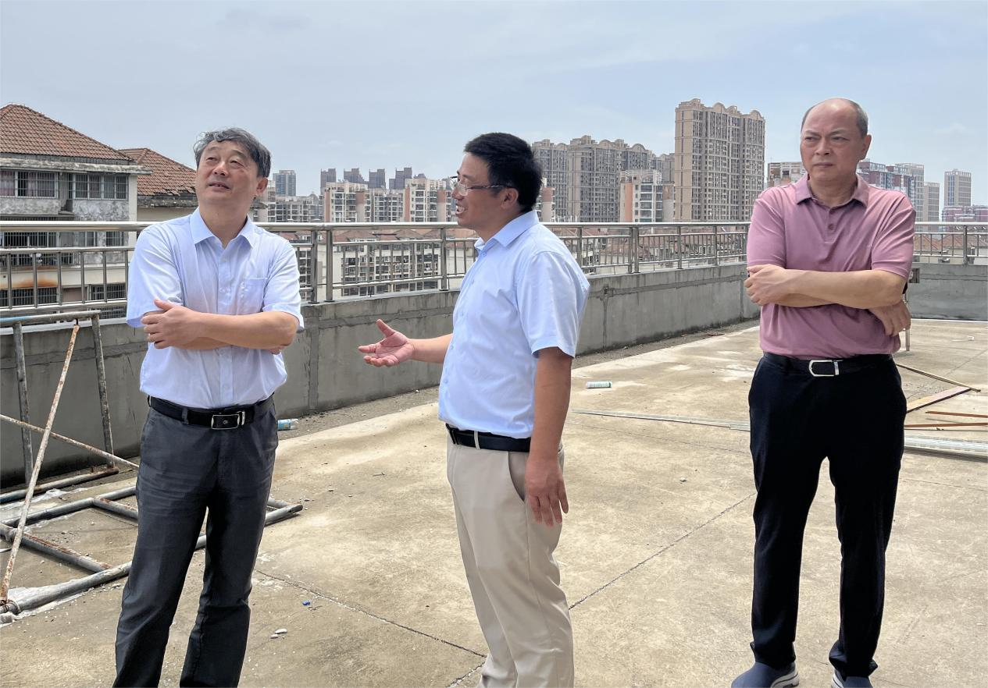

许建平理事长对中图智绘科技有限公司的发展和省国土空间规划信息产业园建设给予充分肯定。他指出，党中央国务院和省委省政府高度重视民营经济发展，7月19日党中央、国务院下发《关于促进民营经济发展壮大的意见》，进一步促进民营经济高质量发展。中图智绘科技有限公司充分发挥国土空间科技优势、围绕科技进步、区域发展和国家战略，不断推进企业健康有序发展，为国土空间规划行业和从业机构树立了样板、作出了示范、提振了信心。省国土空间规划信息产业园建设，着眼打造我省国土空间规划科技高地、人才高地和产业集群，使强强联手、优势互补，为科技效益、人才效益、资源效益、管理效益的提升，打造了一个创新发展的平台。他要求，在园区建设中，要按照省科协和当地党组织的要求，落实党的组织和党建工作“两个覆盖”，做到企业发展和党建工作“两个提升”。这次走访活动，进一步拉近了学会与民营企业联系的纽带，拓宽了学会发展和服务会员的思路，强化了学会服务民企会员、推进民企高质量发展的责任意识。许建平强调，省土地学会学习贯彻《中共中央国务院关于促进民营经济发展壮大的意见》，一是要激发“帮”的动能。充分发挥党建引领作用，当好《意见》宣传员，传递政策“好声音”，积极营造全社会关心支持民营经济发展的浓厚氛围，助推民营企业瞄准样板、坚定信心、敢闯敢干。二是要压实“扶”的责任。充分发挥学会桥梁纽带作用，当好民营经济的服务员、守护者、知心人，加强会企沟通，排忧解难，维护权益，护航发展。三是要汇聚“创”的合力。围绕打造开放型、枢纽型、平台型社团组织，强化科技创新、思路创新、方法创新，努力为民营企业“铺路子、架梯子、搭台子”，凝聚会员单位共识与合力，促进民营企业健康、持续、快速发展。省土地学会将进一步研究具体措施，助推省国土空间规划信息产业园产业聚集和建设发展。

